Lire et comprendre les étiquettes de produits du rayon hygiène
- De quoi est composée une étiquette de produit de cosmétique ?
Analyse le document 1 et complète les titres du schéma à l’aide des noms ci-dessous.

- Fonction du produit.
- Poids ou volume.
- Numéro du lot ou référence.
- Notice ou conseils d’utilisation.
- Nom du fabricant.
- Autres exemples de pictogrammes.
- Adresse, pays d’origine.
- Nom du produit.
- Durée de conservation du produit.
- Liste des ingrédients.

- Questionnement sur le produit :
- Quel est le nom du produit ?
………………………………………………………………………
- Quel est le nom du produit ?
………………………………………………………………………
- Quelle est la fonction du produit ?
………………………………………………………………………
- Combien de temps pouvons-nous conserver le produit une fois ouvert ? ………………………………………………………
- Quel est son numéro de lot ? …………………………………
- Quel est son pays d’origine ? ………………………………….
- Quelle est la contenance du produit ? ……………………….
- Que signifient les pictogrammes suivants :
………………………………………………………….
………………………………………………………….
…………………………………………………………
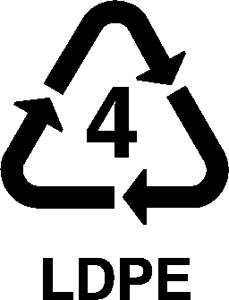
………………………………………………………..
………………………………………………………..
………………………………………………………..
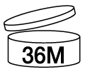
………………………………………………………..
………………………………………………………..
………………………………………………………….
…………………………………………………………

- Le produit contient-il des parabènes ?
………………………………………………………………………………………………………………………………………………………….
- Dans quel ordre sont classés les ingrédients ?
…………………………………………………………………………………………………………………………………………………………
- Combien d’utilisations peut-on faire avec un tube ?
…………………………………………………………………………….
- Quels sont les conseils d’utilisation ?
……………………………………………………………………………………………………………………………………………………………………………………………………………………………………………………………………………………………………………………………………………………………………………………………………………………………………………………………………………….
- A quelle quantité de produit équivaut une dose ?
…………………………………………………………………………….
- Quel est l’élément dont nous n’avons pas parlé ?
…………………………………………………………………………….
- A quoi sert-il ? …………………………………………………………

Document 1
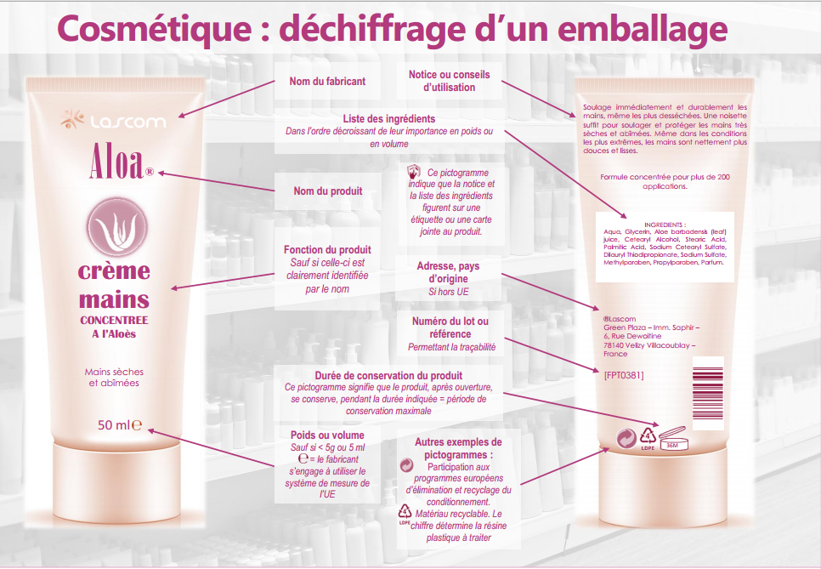

- Un peu de théorie….
Lis les textes ci-dessous et relève toutes les mentions obligatoires des produits cosmétiques.
La règlementation autour des produits de beauté
Les fabricants de cosmétiques sont tenus à une règlementation stricte concernant la composition, d’abord, mais aussi concernant l’étiquetage. Une étiquette doit donc mentionner : la fonction du produit et ses précautions d’emploi, son poids ou son volume, sa date de conservation après ouverture (signalée par un pot ouvert accompagné d’un nombre, « 12M » pour 12 mois). Les ingrédients doivent être mentionnés par ordre décroissant de leur volume dans le produit fini. Ainsi, on trouve très souvent la mention « aqua » en premier, car la majorité des crèmes sont composées d’eau. Les actifs présents dans les cosmétiques et souvent vantés dans les campagnes de lancement ne sont présent que dans un pourcentage infime, car c’est en petite quantité qu’ils sont efficaces.
Les noms des substances chimiques sont inscrits en anglais, quand les produits naturels (comme l’eau, donc) sont mentionnés en latin. L’INCI (International Nomenclature of Cosmetics Ingredients) répertorie les ingrédients des produits cosmétiques et permet de retrouver leurs fonctions et les éventuelles contre-indications. (www.marieclaire.fr)

- ……………………………………………………………………………
- ……………………………………………………………………………
- …………………………………………………………………………….
- …………………………………………………………………………….
- …………………………………………………………………………….
Information des consommateurs
L'étiquetage des produits contribue à la protection des consommateurs. En effet, les récipients ou les emballages doivent comporter des informations écrites en caractère indélébiles, facilement lisibles et visibles.
Ces informations concernent:
- le nom ou la raison sociale et l’adresse de la personne responsable du produit;
- le pays d’origine des produits importés;
- le poids ou le volume du contenu au moment du conditionnement;
- la date limite d’utilisation des produits conservés dans des conditions appropriées;
- les précautions d’emploi, y compris pour les cosmétiques à usage professionnel;
- le numéro de lot de fabrication ou la référence permettant d’identifier le produit;
- la liste des ingrédients, c’est-à-dire toute substance ou mélange utilisé de façon intentionnelle dans le produit au cours du processus de fabrication.
- La langue dans laquelle les informations sont rédigées est déterminée par l’État membre où le produit est mis à la disposition de l'utilisateur final.

- ……………………………………………………………………………………………………………………………………………
- ……………………………………………………………………………………………………………………………………………

- Exercices écrits

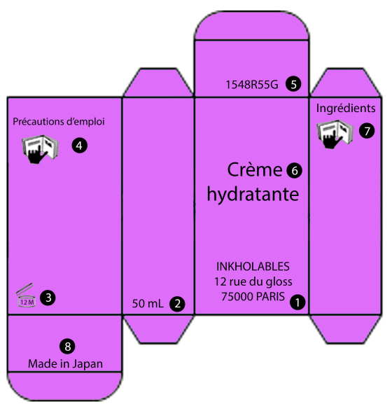

- ………………………………………………………………………
- ………………………………………………………………………
- ………………………………………………………………………
- ………………………………………………………………………
- ………………………………………………………………………
- ………………………………………………………………………
- ………………………………………………………………………
- ………………………………………………………………………
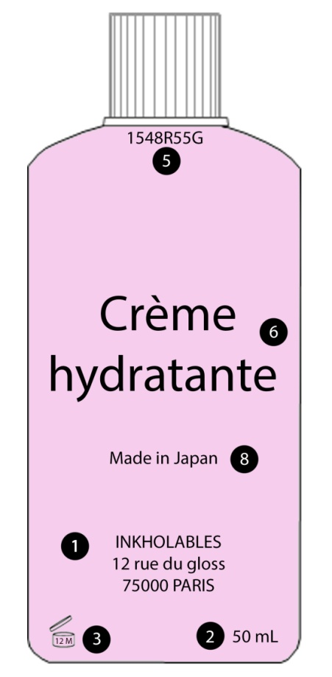
- ……………………………………………………………………………………………………..
- ………………………………………………………………………………………………………
- ………………………………………………………………………………………………………
5……………………………………………………………………………………………………………
6……………………………………………………………………………………………………………
8…………………………………………………………………………………………………………...

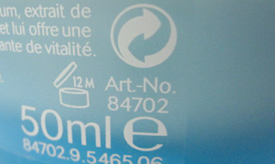

- Exercices de lecture d’étiquettes oraux avec des produits du magasin.

